VERKSAMHETSBERÄTTELSE

2025



Styrelsens sammansättning 2025

Ordförande: Emilie Sjölund
Vice Ordförande: Sofia Rudeklint
Kassör: Gerhard Lindwall
Sekreterare: Matilda Fhärm

Vice sekreterare Johanna Granlund

Ledamöter: Helene Löfroth
Åsa Lundström

Jasmine Ravaghi
Maria Salomonsson

Föreningens revisorer: Yngve Lindmark
Rose-Marie Lindfors

Revisorssuppleanter: Anna Falkman
Gunilla Lundmark

Valberedning: Tomas Marklund
Inga Rudholm

Personal Maria Edlund
Pernilla Källmark

Styrelsens sammanträden
Styrelsen har under verksamhetsåret haft 8 protokollförda sammanträden med uppehåll under juli och augusti månad. Mötena har skett hos Hubben Klubben på Kanalgatan 51, ett föreningshus där bland annat Studiefrämjandet håller till.

Arbetsutskottets sammanträden
Arbetsutskottet har under verksamhetsåret haft 11 möten och vid samtliga möten har anteckningar förts. Mötena har skett på vårt kansli. Deltagande har främst varit kanslister, ordförande samt kassör.

Årsmötet
Vårt årsmöte hölls den 26 mars 2025 i Studiefrämjandets/Hubbens lokaler. Carin Lundberg var mötesordförande och Matilda Fhärm var sekreterare vid de sedvanliga årsmötesförhandlingarna.

Kansliet
Kansliets öppettider under året har varit tisdag, torsdag och fredag klockan 10.00-15.00 samt onsdagar 12.00-17.00. Under slutet av juni och hela juli samt en bit in i augusti hade kansliet semesterstängt.

Medlemsavgift
Den individuella årsavgiften för medlemskap i föreningen fastställs av Riksteaterns kongress. Vid kongressen i Helsingborg 2023 bestämdes avgiften till 160 kronor per år för ordinarie medlem och för personer i samma hushåll 80 kronor per år. För ungdomar under 26 år kostar det 50 kronor per år.

Föreställningar
Totalt genomfördes 15 föreställningar (varav en av dessa var en bussresa) och en medlemsträff under 2025. Publikantalet under 2025 var 2 723 personer. Värt att nämna är att alla föreställningar utom en gick med vinst.

Medlemmar, volontärer och ombud
Den 31 december 2025 hade föreningen 250 medlemmar. Vi ser tyvärr att allt färre tecknar medlemskap samtidigt som det blir lättare att locka ny publik till våra föreställningar. En förklaring kan troligtvis vara ett ändrat beteende, det vill säga att man idag inte är prioriterar medlemskap i en förening, trots att det ger rabatt.

En viktig insats som vi genomförde under 2025 för att attrahera fler medlemmar var att höja medlemsrabatten per köpt biljett från 50 till 100 kronor. Den gäller vid samtliga föreställningar förutom vid arrangemang där det ingår mat eller resa. Andra förmåner för medlemmarna är att de har avgiftsfri garderob samt rabatt hos alla Sveriges riksteaterföreningar med Scenpasset. Vi har fortsatt att erbjuda andra föreningar mängdrabatt och att bjuda in dem till föreställningar som kan tänkas vara av intresse.

I enlighet med vår verksamhetsplan kommunicerar våra kanslister regelbundet med medlemmarna via medlemsträffar, nyhetsbrev som skickas ut via mejl och sociala medier. Vi har också evenemang som är särskilt riktade till våra medlemmar.

Vi har i dagsläget sju volontärer och jobbar för att få fler. Det har däremot varit svårt sedan pandemin.

Medlemsträffar
Vi arrangerade en medlemsträff i början av september och har nu beslutat att vi har en traditionell medlemsträff inför höstsäsongen samt en extraöppet-kväll med bra erbjudanden och tävlingar inför vårsäsongen. Vid medlemsträffen i september presenterades höstens utbud av ordförande Emilie Sjölund samt styrelseledamöterna Gerhard Lindwall, Sofia Rudeklint och Johanna Granlund. Presentationen bestod av ett samtal på scen där trailers för kommande föreställningar spelades upp och medlemmarna bjöds in till samtalet vilket var mycket trevligt och uppskattat. Förutom presentationen så bjöd medlemsträffen även på allsång tillsammans med Saga Eserstam och Mattias Kågström.

Som tidigare nämnt så arrangerades en extraöppet-kväll på kansliet i slutet av november där nyblivna och gamla medlemmar bjöds in för att få ta del av bra erbjudanden och rabatter samt få tävla. För första gången någonsin så fick också medlemmarna vara med och rösta fram en föreställning till kommande repertoar.

Biljettförsäljning och folder
Vi använder det internetbaserade försäljningssystemet Tickster samt Ticketmaster. Det sistnämnda är försäljningssystemet som är kopplat till Sara kulturhus och därför behöver vi ha Ticketmaster när vi arrangerar föreställningar där. Under året har det även varit möjligt att köpa biljetter hos vårt kansli på Skeppargatan, via vår hemsida (som skickar vidare till de två försäljningssystemen), hos Skellefteå Turistcenter eller direkt hos Tickster respektive Ticketmaster.

Föreningen tar varje säsong fram en tryckt folder med information om säsongens föreställningar. Sedan hösten 2024 har den formgetts av Åsa Lundström, ledamot i styrelsen, som även hjälpt till med annan grafisk formgivning som exempelvis annonser i Megafonen.

Marknadsföring
Föreningen har en egen webbsida, riksteatern.se/skelleftea, som tillhandahålls via Riksteatern centralt men administreras av föreningen lokalt. Här läggs samtliga föreställningar upp och här kan även information om vår förening och kontaktuppgifter hittas.

På Skellefteå kommuns hemsida och Visit Skellefteå (evenemangskalendern) finns information om våra föreställningar. Visit Skellefteå har också hjälpt till med marknadsförda inlägg på Facebook och Instagram för att marknadsföra våra kommande föreställningar. Föreningen har konton på Facebook och Instagram med bland annat information om samtliga föreställningar, utlottningar av fribiljetter samt betald marknadsföring för att nå ut till fler. Sedan 2024 satsar vi allt mer på betald marknadsföring via Facebook och Instagram för att få ut information om kommande föreställningar och det har visat sig ge positiva resultat för biljettförsäljningen.

Under året har vi annonserat i Norran och Megafonen, men vi har däremot dragit ner på den typen av annonsering på grund av kostnaderna. Våra kanslister har också skickat ut mejl till våra medlemmar med information om kommande föreställningar. Både i regelbundna nyhetsbrev och vid utvalda tillfällen.

Sponsorer
Föreningen har under året haft en sponsor, Burmans Ur och Guld. Burmans Ur och Guld sponsrar med presentkort som vi lottar ut till våra medlemmar vid medlemsträffen och medlemsfesten.

Representation
Revisorer är Yngve Lindmark och Rose-Marie Lindfors medan revisorssuppleanter är Anna Falkman och Gunilla Lundmark.

Konferenser, kurser och andra aktiviteter

Riksteaterdagarna i Stockholm
Våra kanslister Maria Edlund och Pernilla Källmark deltog och fick se smakprov på kommande föreställningar samt delta i workshops. Dagarna arrangerades 25-27 april.

Arrangörshelg
Västerbottensteatern hade tillsammans med Riksteatern Västerbotten sin årliga arrangörshelg den 20-21 september på Sara kulturhus. Medverkade från föreningen gjorde Matilda Fhärm, sekreterare, och Emilie Sjölund, ordförande.

Scenkonstdagar 25 i Sundsvall
Ingen deltog då styrelsen ansåg att det skulle bli en för dyr kostnad för föreningen. Tidigare har deltagandet varit gratis men så är inte längre fallet och resa samt logi hade också blivit en dyr kostnad.

Aktiviteter

Aktörsgemensam syntolkningsgrupp
Styrelseledamot Johanna Granlund har fram till i höstas representerat föreningen i en arbetsgrupp tillsammans med andra aktörer inom scenkonst, exempelvis Sara kulturhus och Västerbottensteatern, med fokus på syntolkade föreställningar. Kansliet har sedan i höstas övertagit ansvaret och kontakten med nätverket.

Riksteatern Västerbottens årsmöte
Ingen deltog från oss denna gång.

Sommaravslutning
Den 8 juni hade vi en gemensam sommarfest hemma hos vår styrelseledamot Helene Löfroth. Det var mycket trevligt med cateringmat och ett kulturquiz.

Kafferepet
Den 11 november arrangerade Riksteatern Västerbotten en syskonföreningsträff för oss, Boliden teater- och musikförening – en del av Riksteatern, samt Burträsk riksteater- och musikförening. Deltog gjorde även Skellefteå kommuns kultursamordnare Maria Wallin, Therese Eriksson och Janna Nordell. Träffen arrangerades på Svalan och vi pratade bland annat eventuella samarbeten inför kommande repertoar. Deltog från oss gjorde Matilda Fhärm, sekreterare, Emilie Sjölund, ordförande samt våra kanslister Maria Edlund och Pernilla Källmark.

Övrigt

Föreställningar på andra språk
Vi har sedan tidigare fattat beslut om att arrangera icke språkbundna föreställningar eller föreställningar på annat språk samt fler familjeföreställningar. Under 2025 har vi bland annat haft en föreställning på meänkieli, bebisföreställning (inte språkbunden) samt familjeföreställning med jonglören Peter Åberg. Vi har därmed uppfyllt våra mål med gott resultat.

Skapa mervärde för våra medlemmar
Ett av målen i vår verksamhetsplan är att skapa mervärde för våra medlemmar genom att arrangera middagar innan utvalda föreställningar, bussresor och andra aktiviteter bara för dem. Under året har vi arrangerat en bussresa, en middag och arrangerat en medlemsträff samt haft extraöppet med bra erbjudanden på vårt kansli.

Information på engelska
Vi har fortsatt att ha information om våra föreställningar i vår folder samt på vår hemsida, men i begränsad utsträckning.

Rabatt till föreningar och företag
Det är beslutat att föreningar och även företag får 100 kronor rabatt per köpt biljett vid köp av fler än tio biljetter. Detta underlättar för vår personal att ha ett fast erbjudande, i stället för tidigare när vi beslutade om ett erbjudande vid varje förfrågan, samt gör erbjudandet tydligare.

Kompiskortet
Vi är anslutna till Skellefteå kommuns Kompiskortet. Det innebär att personer med LSS-insats kan nyttja erbjudandet ”gå 2 - betala för 1” på våra samtliga föreställningar. Detta marknadsförs och kommuniceras bland annat hos kommunen och i vår folder.

Föreställningar
Våren 2025

Föreställning | Datum | Publik | Gage | Kostnader | Intäkter
Nattjägare | 250216 | 33 | 18 000 | 8 688 | 10 068
Kaffet (första föreställningen | 250322 | 412 | 0 | 0 | 0
Kaffet (andra föreställningen | 250322 | 178 | 0 | 0 | 0
Lång dags färd mot natt | 250409 | 293 | 83 000 | 21 558 | 110 157
Crowds & Power | 250423 | 120 | 0 | 596 | 596
O | 250508 | 96 | 0 | 4 436 | 6 547
La Bohéme | 250520 | 299 | 0 | 7 935 | 30 896

Hösten 2025

Föreställning | Datum | Publik | Gage | Kostnader | Intäkter
Medlemsträff med allsång | 250904 | 80 | 10 000 | 200 | 0
Best of – Peter Åberg | 250910 | 142 | 14 450 | 2 690 | 23 808
Ummikkos | 251030 | 248 | 29 000 | 5 006 | 48 531
B.U.S – bedårande under stress | 251103 | 292 | 62 000 | 4 910 | 76 589
Air Body Sad | 251106 | 69 | 0 | 16 155 | 17 840
This is not a religion | 251118 | 142 | 0 | 0 | 0
Lida | 251122 | 292 | 43 000 | 5 765 | 63 988
En julsaga | 251206 | 27 | 0 | 29 451 | 31 335

Samlingsannonser:
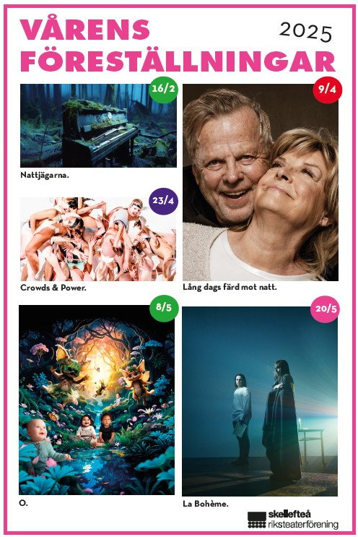

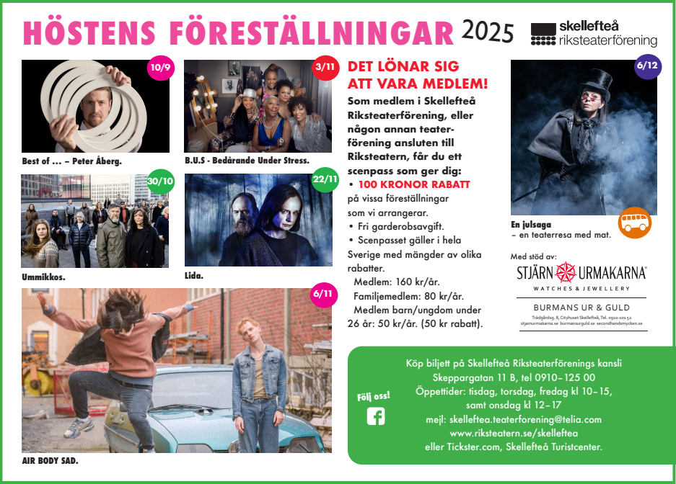

Slutord

2025 har varit ett positivt år för vår förening. Genom bra samarbeten med Västerbottensteatern, Skellefteå kommun och Norrbottensteatern så har vi dels kunnat minska utgifter och kostnader samt fått möjligheten att nå en ny publik. En annan positiv effekt av detta är att vi har kunnat arrangera fler föreställningar på Sara kulturhus. Biljettförsäljningen har också gått bättre än på många år. En förklaring till det kan vara att vi numera gör annonser för respektive kommande föreställning på Facebook och Instagram. Det har gjort att biljettförsäljningen ökar och att fler får kännedom om våra föreställningar och om oss. Däremot så har vi en fortsatt stor utmaning att locka nya medlemmar. Intresset för att teckna medlemskap har helt enkelt minskat samtidigt som vi också ser att vi tappar medlemmar. En viktig insats för att få till en ändring av detta är att vi har höjt medlemskapsrabatten från 50 till 100 kronor mer köpt biljett. Om det kommer ge effekt är dock för tidigt att säga eftersom den höjda rabatten infördes från hösten 2025. Vi hoppas såklart att det långsiktigt resulterar i att fler finner värde i att teckna medlemskap och fortsätta vara medlemmar.

Som tidigare nämnt så har vi haft ett flertal samarbeten med Västerbottensteatern under det här året. Vi har hittat ett bra upplägg som passar oss båda på bästa möjliga sätt och kommer fortsätta att samarbeta. Nästa föreställning som vi samarbetar kring är hösten 2026.

En viktig långsiktig prioritering har varit att vända ekonomin från ett negativt resultat till att avsluta året med ett positivt resultat. Det går att förklara med att vi tänker klokare kring utgifter, både när det gäller att dra ner på mindre kostnader som exempelvis tidningsannonser till samarbeten samt att vi har bättre framförhållning och ett helhetstänk när det gäller marknadsföring, samarbeten, kringarrangemang och annat. Vi ser fram emot att fortsätta arbeta på det här sättet och att göra ännu fler insatser för att attrahera fler medlemmar.

Emilie Sjölund,

Ordförande i Skellefteå Riksteaterförening

21 februari 2026

